Французские фермеры возобновили акции протеста

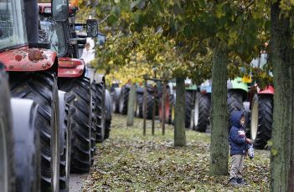Фото: m.fishki.net

На юго-востоке Франции фермеры перекрыли основную магистраль на границе с Испанией и начали отбирать у водителей ввозимую в страну мясную продукцию. Аграрии недовольны бездействием французского правительства на фоне усугубляющегося кризиса сельхозотрасли.
Протестная акция организована профсоюзом FDSEA и ассоциацией Jeunes Agriculteurs, представляющими интересы сельхозработников. Как подчеркивают организаторы, особое возмущение вызывают критерии, предъявляемые к аграрной продукции внутри страны, тогда как к иностранным производителям предъявляются заниженные требования.
«На сегодняшний день мы связаны французскими нормами, которые гораздо строже, чем общеевропейские. Нас обязывают производить товары экстра-качества, - отмечается в заявлении профсоюзов. - Мы не против этого, но регламенты должны быть одинаковыми для всех», - сообщает информационное агентство «ТАСС».
Другая протестная акция проходит на границе с Германией. К зданию администрации города Кольмар (департамент Верхний Рейн) стянуты около 240 тракторов.
Как сообщил глава местного отделения профсоюза FDSEA Мишель Бюш, аграрии возмущены постоянным увеличением обязательных отчислений, которые ложатся тяжелым бременем на работников сельскохозяйственной отрасли. Как ожидается, с аграриями встретятся представители руководства департамента Верхнего Рейна для обсуждения проблем в отрасли.
Напомним, что за последнее время протестные акции французских фермеров приобрели систематический характер. По официальным данным, на грани банкротства во Франции находится порядка 25 тысяч хозяйств.

Алексей Алчевский,
газета «Солидарность» от 04.08.2015

